SESIÓN DE APRENDIZAJE N.º 2
TÍTULO: “PROYECTANDO MI FUTURO LABORAL Y ECONÓMICO”

ÁREA | Ciencias Sociales | FECHA | Del 27 OCTUBRE al 31 de OCTUBRE 2025
GRADO/SECC | 4° GRADO | DURACIÓN | 03 horas pedagógicas
BIMESTRE | IV | DOCENTE | CECILIA PALOMINO ZAVALA

PROPÓSITOS DE APRENDIZAJE. / EVALUACION
COMPETENCIAS | CAPACIDADES | DESEMPEÑOS PRECISADOS |  | EVIDENCIA DE APRENDIZAJE | CRITERIO/ INSTRUMENTO DE EVALUACIÓN
GESTIONA RESPONSABLEMENTE LOS RECURSOS ECONÓMICOS | Comprende conceptos económicos y financieros.  Analiza el rol del Estado en la economía | Toma decisiones tomando en cuenta que cada elección implica renunciar a algo para satisfacer una necesidad. |  | - Ficha de Aprendizaje. | Explica la importancia de la economía como ciencia de la escasez.  -Elabora un glosario de términos económicos: Escasez, recursos, costo de oportunidad.  -Analiza casos para tomar decisiones tomando en cuenta que cada elección implica renunciar a algo para obtener otra cosa.  -Explica la importancia de la economía en nuestra vida y como, ante la escasez de recursos, nos permite tomar decisiones para poder satisfacer nuestras necesidades  Lista de cotejo
GESTIONA RESPONSABLEMENTE LOS RECURSOS ECONÓMICOS | Toma decisiones económicas y financieras. | Explica la importancia de la economía en nuestra vida y como, ante la escasez de recursos, nos permite tomar decisiones para poder satisfacer nuestras necesidades. |  | - Ficha de Aprendizaje.
Se desenvuelve en entornos virtuales TIC | Personaliza entornos virtuales. | Navega en diversos entornos virtuales recomendados adaptando funcionalidades básicas de acuerdo con sus necesidades de manera pertinente y responsable. Uso de la IA |  | - Ficha de Aprendizaje.
Gestiona su aprendizaje autónomo | Define metas de aprendizaje. | Organiza sus actividades educativas para alcanzar sus metas en el tiempo previsto |  | - Ficha de Aprendizaje.
ENFOQUES TRANSVERSALES |  | Valor | Actitud o acciones observables
enfoque orientado al bien común |  | Diálogo y concertación | - Disposición a conversar con otras personas, intercambiando ideas o afectos de modo alternativo para construir juntos una postura común. Modificando si fuera necesario la propia conducta para alcanzar determinados objetivos cuando surgen dificultades, información no conocida o situaciones nuevas

MOMENTOS | ESTRATEGIAS / ACTIVIDADES | RECURSOS | TIEMPO
INICIO | Damos la bienvenida a la clase, recordamos las normas de convivencia con imágenes interpretadas por las estudiantes. Incidimos con respecto al tema de puntualidad, presentación personal, así como la limpieza del aula.  Activación (10 min):  La docente realiza la siguiente pregunta: "¿Cómo te imaginas tu vida a los 65 años? ¿Necesitarás seguir trabajando o podrás disfrutar de tu tiempo?" A través de la técnica Lluvia de ideas recogemos las respuestas y registramos la participación voluntaria de las estudiantes.  A continuación, para introducir al tema se proyecta el siguiente video: G1-CETPRO-U1S2S-Mi proyecto de vida y mis ahorros  https://www.youtube.com/watch?v=JmBWpz1Tbj4  Luego de la observación del video, las estudiantes en pares construirán el concepto o idea del "ahorro previsional" como el dinero que te paga por no trabajar en la vejez. | Multimedia  Video  Diapositivas  Pizarra  Plumones | 20min
INICIO | Planteamiento del Conflicto cognitivo (10 min):  Proyectar el porcentaje de peruanos que logran jubilarse con una pensión decente (bajo) y el porcentaje que depende de la familia. Pregunta: "¿Qué riesgo hay de no planificar tu retiro? ¿Cómo hacemos para que nuestro Proyecto de Vida no se detenga por falta de dinero en la vejez?"  Propósito de Aprendizaje (5 min): Presentación del título y propósito.  “PROYECTANDO MI FUTURO LABORAL Y ECONÓMICO”  Analizar sus aspiraciones laborales y económicas a futuro para identificar la necesidad de ahorro previsional como la primera gran decisión financiera de su proyecto de vida. | Multimedia  Video  Diapositivas  Pizarra  Plumones | 20min
DESARROLLO | Actividad 1: Mi Proyecto de Vida en Cifras (40 min):  1.Individualmente, las estudiantes completan la primera parte de la ficha: a) Carrera o Actividad laboral soñada. b) Ingreso mensual simulado al iniciar (ej. S/ 2,500). c) Tasa de crecimiento del ingreso (ej. 3% anual).  2.Deben listar 3 gastos esenciales que tendrán a los 65 años (ej. medicinas, alquiler/hipoteca, ocio/viajes) y estimar cuánto costaría eso hoy.  3.Conclusión: Se concluye que la jubilación cuesta dinero y requiere una inversión que debe empezar antes de que empiecen a trabajar.  Actividad 2: ¿Qué es el Ahorro Previsional? (30 min):  1. La docente realiza una explicación guiada de qué es el ahorro previsional y la diferencia entre un aporte obligatorio y un ahorro voluntario.  2.Se usa la analogía del "Fondo Común vs. Alcancía Propia" para introducir la idea de los dos sistemas peruanos (SNP y SPP).  Actividad 3: El Argumento Inicial (20 min):  1.En grupos, las estudiantes debaten: "Si tuvieras que elegir una de estas dos frases para tu Proyecto de Vida: A. 'Mi vejez será financiada por mi trabajo actual' o B. 'Mi vejez será financiada por mi inversión pasada', ¿cuál eliges y por qué?". | Diapositiva: ppt  Hojas bond/ papelote  Plumones | 100Min
CIERRE | Cierre: Sistematización (20 min)  Reflexión (10 min): Se consolida que el sistema de pensiones es la primera inversión a largo plazo para el Proyecto de Vida. Se recoge la Ficha "Mi Visión a los 65" como producto.  Actividad de extensión (10 min): Investigar: ¿Quién administra las pensiones en Perú? ¿Qué significa AFP y ONP? Buscar 1 beneficio y 1 riesgo de cada uno. | Pizarra  Plumones  Metacognición | 15Min

👵 Ficha: Mi Visión a los 65 Años y Mi Primera Decisión 🚀

Nombre y apellidos: __________________________________________Grado y Sección: ______________

Competencia: Gestiona responsablemente los recursos económicos.
Propósito de Aprendizaje: Determinar por qué el ahorro previsional (pensión de jubilación) es vital para tu Proyecto de Vida.
1. Mi vida en el Futuro: Metas y Proyecciones
Antes de preocuparte por la jubilación, debes saber de dónde vendrá el dinero y cómo será tu vida.
Concepto | Mi Meta o Proyección
A. Mi Carrera/Oficio Soñado (A los 25 años):
B. Ingreso Mensual Proyectado (Simulado): ¿Cuánto estimas ganar al empezar? | S/ _________________________
C. Visión de Mi Vida a los 65 Años: Describe brevemente tu vida ideal (¿Dónde vives? ¿A qué te dedicas? ¿Viajas?)

D. Riesgo que Acepto: ¿Qué tanto estoy dispuesta a arriesgar mi dinero para ganar más? (Alto, Medio o Bajo) | _________________________

2. El Costo de la Tranquilidad (Mi realidad a los 65)
A los 65 años, la salud y el ocio suelen ser los gastos más grandes. Estima cuánto necesitarías, en dinero de HOY, para cubrir estos 3 gastos en tu vejez.
Gasto Esencial a los 65 Años | Descripción del Gasto (Sé específica: ¿Alquiler, Medicinas Crónicas, Viajes?) | Costo Mensual Estimado (Soles de HOY)
Gasto N.º 1 (Salud/Vivienda): |  | S/
Gasto N.º 2 (Ocio/Viajes): |  | S/
Gasto N.º 3 (Básico/Alimentos): |  | S/
TOTAL DE GASTOS ESENCIALES MENSUALES PROYECTADOS: |  | S/ _________________________

. Justificación Escrita: La Necesidad de la Pensión
Instrucción: Usa los datos de las secciones 1 y 2 para responder de manera argumentada.
Pregunta Clave: ¿Por qué necesito un sistema de pensiones si ahora soy joven y puedo trabajar?
Mi total de gastos esenciales a los 65 años es de S/___________________ [Insertar Total de Gasto aquí].
Considerando esto, justifico la necesidad de un Ingreso Previsional (una pensión) por las siguientes razones:
- Razón N.ª 1 (Por Salud/Imprevistos): (Piensa en el riesgo de no poder trabajar.)

- Razón N.ª 2 (Por Mi Proyecto de Vida): (Piensa en lo que quieres hacer a los 65 que no sea trabajar.)

- Razón N.ª 3 (Por Responsabilidad Económica): (Piensa en tu independencia y no depender de otros.)

Mi Conclusión: La pensión es mi primera gran inversión a largo plazo porque...

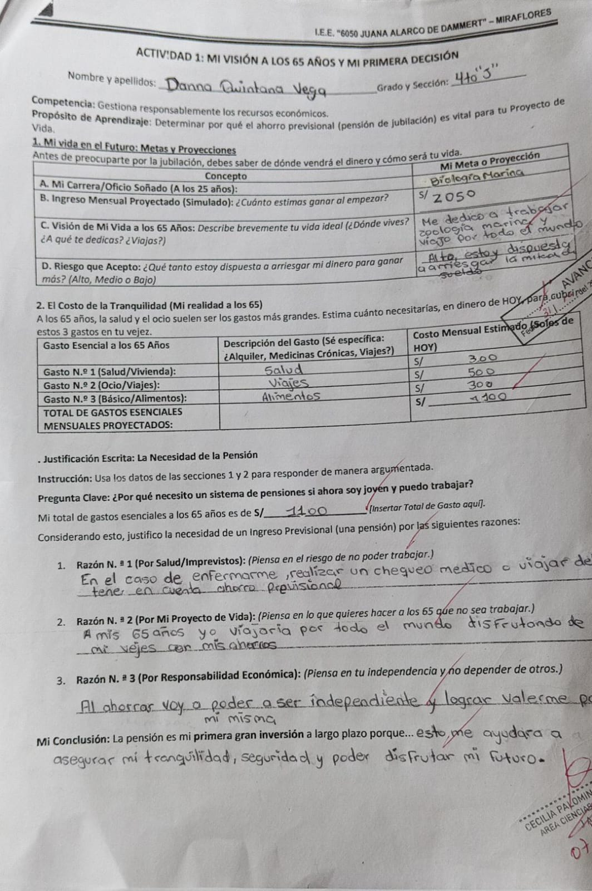

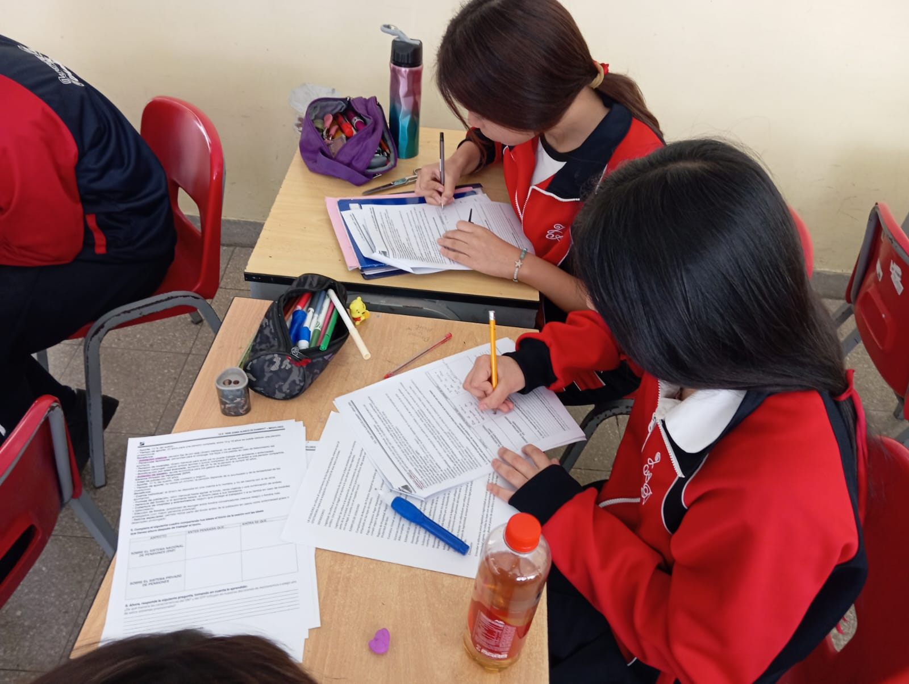

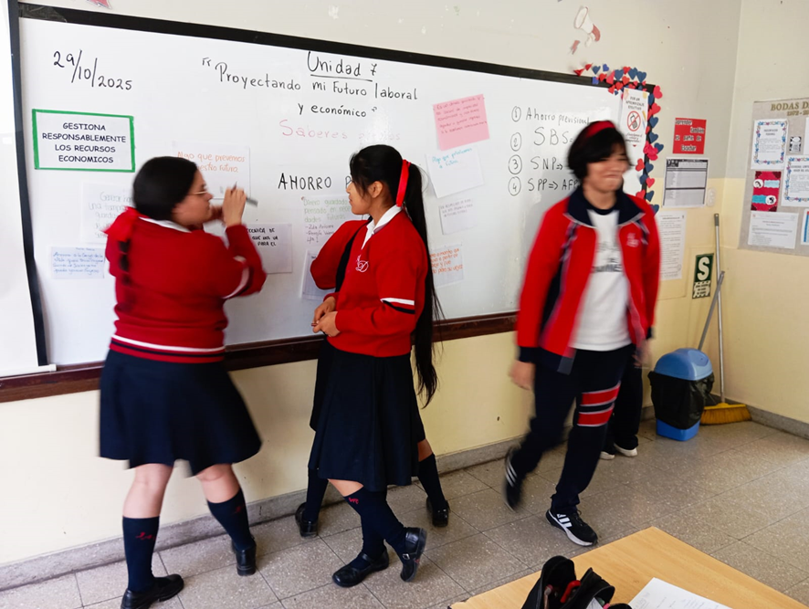
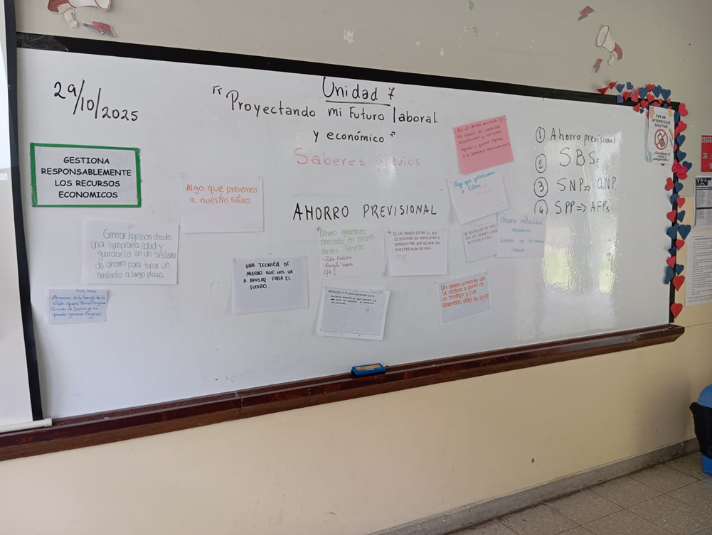

Glosario

